**PHIẾU HỌC TẬP 1**

*1. Sơ đồ sau đây cho thấy cây mía có nhiều ứng dụng trong thực tế.*

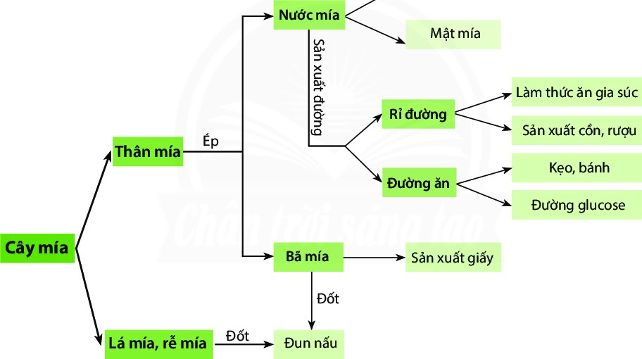

Nước giải khát

- Nguyên liệu: ……………………………………………………………….

- Nhiên liệu: …………………………………………………………………

- Thực phẩm: ………………………………………………………………...

*2. Chỉ ra dấu hiệu để nhận ra vật liệu, nguyên liệu, nhiên liệu, lương thực, thực phẩm. Lấy ví dụ minh họa.*

**PHIẾU HỌC TẬP 2**

TÊN NHÓM: ……………………………………………………….

|  |  |  |  |  |
| --- | --- | --- | --- | --- |
| *Mục tiêu của TN* | *Cách tiến hành* | *Hiện tượng* | *Kết luận* | *Ứng dụng của vật liệu* |
|  |  |  |  |  |